Cóbreces, 3-XI-2019
Nicole Jeammet, Entre toi et moi. La découverte
des possibles, Odile-Jacob, Paris 2015.

¿Qué esconde un «te quiero», o un «creo en Ti, Señor», o un «amo a la Iglesia»...
El miedo a no ser «yo»...
El sufrimiento del “recibir”...
Estrategias para preservar el «yo»
No es oro todo lo que reluce
Existe el «yo», cuando existe el «tú», y cuando existe ese flujo del orden del afecto (inabarcable) que circula entre en tú y el yo.
Miramos a los demás y al mundo con los “mismos” ojos que hemos sido mirados.
«Eso que tomamos por virtudes es con frecuencia el engranaje de diversas acciones e intereses que la fortuna o nuestra habilidad saben arreglar; así que no siempre es un valor que los hombres sean valientes y las mujeres castas».

«Yo estaré contigo, hasta el final de los tiempos... para que Vivas.»
Dios se ha fiado del hombre y él mismo se ha hecho hombre...
La necesaria configuración con Jesucristo para toda vida que quiera ser consistente.

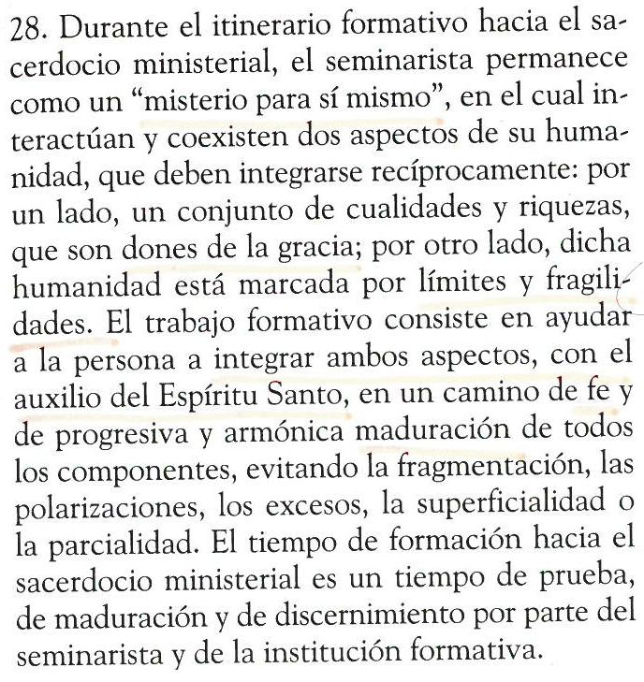
- Pon ante Dios, con gratitud, tus cualidades y riquezas...
- Pon ante Dios, con humildad, tus límites y fragilidades...
- Lee Mt 13, 24-30.
- Pide la gracia de saber integrar en ti y en tu futuro sacerdocio, el trigo y la cizaña que hay en ti.

Parábola del trigo y la cizaña (Mt 13, 24-30).
Sólo cuando nos abrimos en confianza al otro y, sobre todo, al Otro y nos hacemos co-creadores con él/Él de un futuro que ya, por Jesucristo se nos ha dado, avanzamos a velas desplegadas por el camino de la felicidad posible.
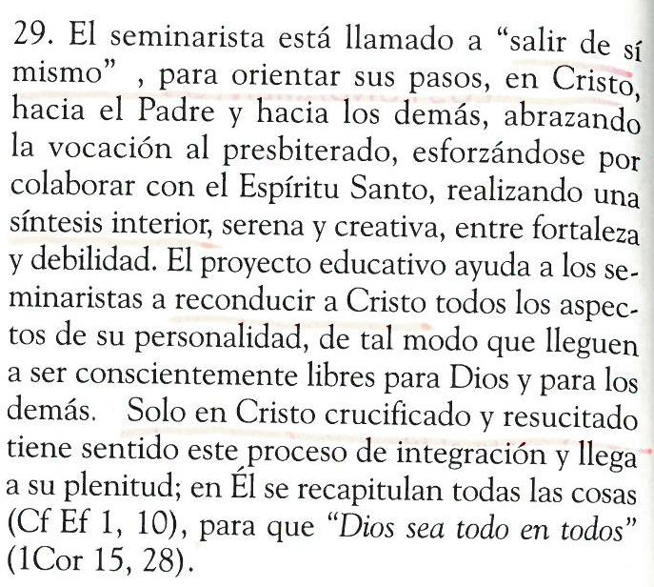
- Tus dificultades para abrirte de verdad a Dios...
- Tus dificultades para abrirte de verdad a los demás...
- Pide la acción del Espíritu Santo sobre ti y sobre tus compañeros...
- Párate en el último párrafo del texto anterior: “Sólo en Cristo crucificado y resucitado...” ¿Qué resonancias deja en ti? ¿Miedos? ¿Alegrías?

Jacob, mimado por su madre... (Gn 32, 23-32). Sólo Dios puede garantizar la confianza y la reconciliación con un pasado de traiciones.
José es el niño bonito de su padre... Dios garante de una vida juntos/reconciliada en donde ha habido heridas, (Gn 45, 5-8).
Moisés no es ni egipcio ni israelita... No desde él, sino desde Dios, Ex 3, 12 ss.

Medios para avanzar en una vida centrada en Jesucristo, así como algunos peligros que nos acechan:
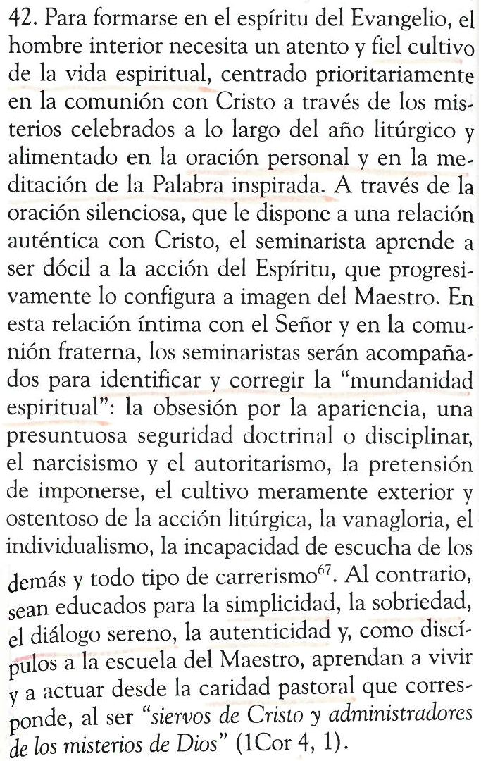
- Cómo y cuándo oras...
- Cómo y cuándo lees/escuchas la Palabra...
- ¿”Pierdes” tiempo ante Dios para dejarle que escriba en tu corazón?
- ¿A qué signos de mundanidad espiritual eres más propenso?
- ¿Qué signos positivos necesitarías fomentar tú más en ti?



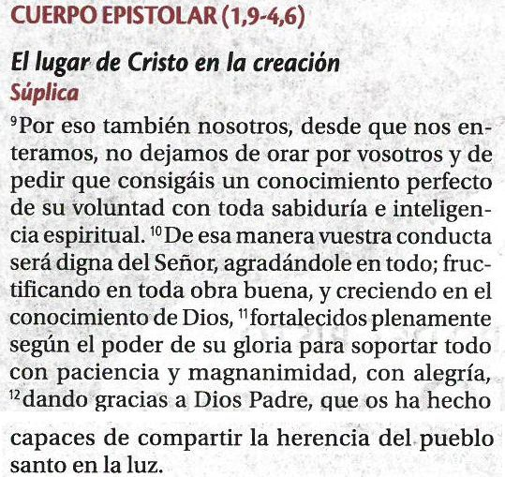
- ¿Oras por la Iglesia? ¿Por tus compañeros y superiores?
- ¿Pides cosas o pides que se cumpla la voluntad de Dios en ti y en todos?
- La presión de los estudios, ¿te hace olvidar que conocimiento de Dios y conducta de vida van de la mano? ¿Que conoce muchas cosas de Dios no significa verdadero Conocimiento?
- ¿Qué papel juega en tu corazón la esperanza teologal del don que Dios nos ha hecho en Jesucristo?
- ¿Cómo es mi mirada hacia el Señor? ¿Agradecida, admirada, amorosa, temerosa..?

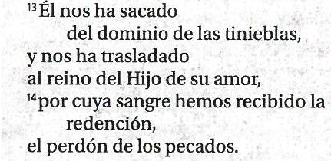
- ¿Qué resonancia producen estos versículos en mí?
- ¿Soy consciente del significado profundo de los mismos?
- Pedimos la gracia de hacerlos nuestros...

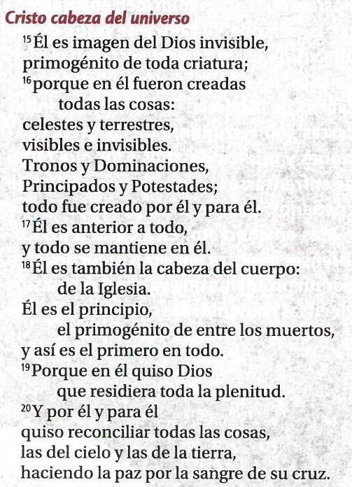
- Pregúntate: ¿quién eres Tú, Jesús, para mí?
- ¿Qué resiento en mi interior cuando comparo la grandeza del misterio de Cristo y mi pobre vivencia de él?
- Me detengo, y pido la gracia, de admirar y amar un poco más el misterio de Jesucristo.

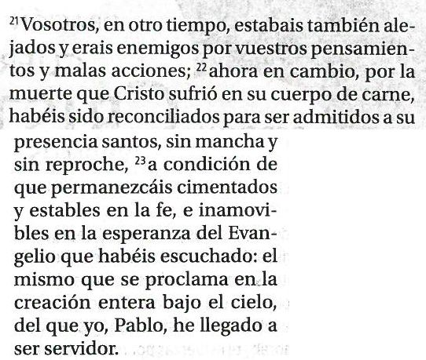
- El misterio de Cristo ha cambiado el rumbo de la humanidad pero no se impone, se oferta en libertad y amor... ¿permaneces firme en la fe e inamovible en la esperanza?
- Escribe Nicole Jeammet que el verdadero pobre es el que abre completamente su corazón al otro aún a sabiendas que ese va a utilizar mal o despreciar su confianza. Así hizo el Señor con nosotros... y esto le llevó a la muerte “por los que no saben lo que hacen”. ¿Hasta dónde estás tú dispuesto a entregar tu vida a los demás?

